PHẦN MỀM QUẢN LÍ NHÂN SỰ

Version 1.10

Sinh viên thực hiện:

1642015 – Nguyễn Đức Đông

1642027 – Lâm Thiên Hưng

1642068 – Đỗ Minh Thiện

1642092 – Nguyễn Công Thành

**Bảng ghi nhận thay đổi tài liệu**

|  |  |  |  |
| --- | --- | --- | --- |
| **Ngày** | **Phiên bản** | **Mô tả** | **Người thay đổi** |
| 3/5/2017 | 1.0 | Viết phần giới thiệu, phát biểu bài toán, môi trường hoạt động, các ràng buộc thiết kế và triển khai, danh sách usecase, đặc tả usecase và mô hình EER. | Nguyễn Đức Đông Đỗ Minh Thiện Lâm Thiên Hưng Nguyễn Công Thành |
| 5/52017 | 1.01 | Sửa lại mô hình EER | Nguyễn Đức Đông |
| 7/5/2017 | 1.02 | Đặc tả thành phần dữ liệu cho 15 bảng. | Nguyễn Đức Đông Lâm Thiên Hưng |
| 8/5/2017 | 1.03 | Đặc tả thành phần dữ liệu cho 14 bảng còn lại. | Đỗ Minh Thiện Nguyễn Công Thành |
| 8/5/2017 | 1.04 | Sửa lại EER và đặc tả thành phần dữ liệu cho bảng ThongTinChiTietNhanVien (Thêm cột Email, QuocTich) | Đỗ Minh Thiện |
| 21/5/2017 | 1.05 | Sửa lại EER và đặc tả thành phần dữ liệu cho bảng  - ThongTinChiTietNhanVien (Bỏ QuocTich) - NhanVien (Bỏ MaHD) - HopDong (Thêm MaNV, NgayHetHan, MaTTHD) - Thêm bảng TinhTrangHopDong | Nguyễn Đức Đông |
| 23/5/2017 | 1.06 | Sửa lại EER và đặc tả thành phần dữ liệu (Thêm bảng ThongBao) | Nguyễn Đức Đông Đỗ Minh Thiện |
| 23/5/2017 | 1.07 | Sửa lại EER và đặc tả thành phần dữ liệu (Xóa bảng LoaiLuong, xóa cột LuongCB trong bảng PhongBan và bảng ChucVu và thêm cộ LuongCB vào bảng NhanVien) | Nguyễn Đức Đông Nguyễn Công Thành Lâm Thiên Hưng Đỗ Minh Thiện |
| 24/5/2017 | 1.08 | Sửa lại EER và đặc tả thành phần dữ liệu (Thêm bảng ChamCongMacDinh) | Nguyễn Đức Đông Đỗ Minh Thiện |
| 26/5/2017 | 1.09 | Sửa lại EER và đặc tả thành phần dữ liệu (- Xóa bảng LoaiCongThuc  - Sửa bảng CongThuc (ID, CongThuc)  - Sửa bảng BangLuong và ChiTietChamCong - Them bang HoaDon) | Đỗ Minh Thiện Nguyễn Đức Đông |
| 28/5/2017 | 1.10 | Sửa lại EER và đặc tả thành phần dữ liệu (Thêm bảng HopDongHetHan) | Nguyễn Đức Đông |

# Giới thiệu

## Mục tiêu

Ngày nay thật khó hình dung một ngành nghề hay một lĩnh vực nào mà CNTT không chen chân vào. Một trong lĩnh vực mà tin học thâm nhập vào sâu và thu được những thành tựu to lớn đó là lĩnh vực quản lý. Các phần mềm nối tiếp ra đời nhằm quản lý các vấn đề như kế hoạch, nhân sự, kế toán, tài vụ, quản lý hàng hoá đến việc bán hàng. Tin học trong lĩnh vực này đã góp phần đáng kể làm giảm nhẹ công sức tiền bạc, giúp cho các nhà lãnh đạo đưa ra những quyết định đúng đắn ở tầm vĩ mô cũng như vi mô. Nước ta trong những năm gần đây, lĩnh vực quản lý này đã được nhiều công ty phần mềm quan tâm giải quyết như phần mềm kế toán ACCNET của công ty Lạc Việt, phầm mền quản lý khách sạn, kho của công ty FPT. Đối với các công ty,các trường đại học, các phần mềm viết riêng cho mình để quản lý phù hợp với đặc trưng riêng cũng là một nhu cầu không thể thiếu được.

Đáp ứng nhu cầu tin học hóa ngày càng cao X-Game đã yêu cầu đội ngũ phát triển một ứng dụng quản lý nhân sự cho công ty của họ nhằm mục đích thực hiện các nghiệp vụ quản lý nhân sự nhanh chóng thuận tiện chính xác hơn trước góp phần đem lại những quyết định tốt hơn cho công việc quản lý nhân sự mà trước đó gặp không ít khó khăn.

## Giới hạn

Vì thời hoàn thành hạn hẹp và đội ngủ phát triển còn chưa có nhiều kinh nghiệm nên tham vọng đề ra là: ứng dụng chỉ được phát triển để đáp ứng nhu cầu quản lý nhân sự hết sức căn bản nhưng vẫn đầy đủ, giải quyết các nghiệp vụ đơn giản của người sử dụng giúp người sử dụng hoàn thành các nghiệp vụ của họ nhanh chóng và chuẩn xác.

## Thuật ngữ và từ viết tắt

|  |  |  |
| --- | --- | --- |
| **STT** | **Thuật ngữ** | **Mô tả** |
| 1 | stakeholder | Những nhân tố ảnh hưởng đến hệ thống |
| 2 | CSDL | Căn cứ dữ liệu |
| 3 | QLNS | Quản lý nhân sự |

# Phát biểu bài toán

## Chức năng

**1. Quản lý hồ sơ của nhân sự công ty**

* Lưu trữ hồ sơ của nhân viên trong công ty, bao gồm cả nhân viên đang làm hay đã nghỉ việc.
* Lưu trữ hồ sơ của các ứng viên dự tuyển.
* Thống kê số lượng nhân viên trong công ty.

# 2. Chấm công, tính lương cho nhân viên

Theo dõi ngày công của nhân viên, nếu làm thủ công thì phải ghi chép đầy đủ, nếu sử dụng máy chấm công thì cần tổng hợp lại ngày công, số ngày nghỉ, số lần đi muộn, đi muộn bao lâu.

* Theo dõi lương nhân viên, có kế hoạch tăng lương, thưởng theo hiệu quả làm việc, thâm niên.
* Chi trả lương cho nhân viên đúng ngày, thanh toán qua ngân hàng giúp việc chi trả tiện lợi chính xác hơn.

**3. Đánh giá năng lực, ý thức trách nhiệm trong công việc và xử lý kỷ luật, khiếu nại**

* Đánh giá hiệu quả làm việc dựa trên báo cáo của các quản lý.
* Tiếp nhận các đơn khiếu nại, giải quyết các khiếu nại của cá bộ công nhân viên.
* Họp bàn xử phạt các cá nhân có nhiều khuyết điểm, vi phạm nội quy, quy chế công ty.

**4. Tuyển dụng nhân sự**

* Tiếp nhận các đề xuất của các quản lý phòng ban về việc tuyển dụng nhân viên mới.
* Tổng hợp, báo cáo công việc tuyển dụng cho ban giám đốc công ty.
* Sau khi ban giám đốc đồng ý, tổ chức đăng thông tin tuyển dụng qua nhiều kênh khác nhau như báo chí, đăng trên website, diễn đàn tìm việc làm…
* Xem xét các hồ sơ xin việc đã ứng tuyển để lọc ra các hồ sơ phù hợp.
* Tổ chức phỏng vấn và ký hợp đồng thử việc. Nếu làm tốt và phù hợp vs công việc sẽ ký hợp đồng chính thức với người lao động.

**5. Đào tạo nhân sự**

* Tổ chức đào tạo nhân sự công ty bao gồm cả nhân viên đang làm việc và nhân viên mới định kỳ theo tháng, quý năm bằng các chương trình đào tạo ngắn hạn, dài hạn, [đào tạo hành chính nhân sự](http://giaiphapdaotaovnnp.edu.vn/hanh-chinh-nhan-su) tại công ty hoặc cho đi học ở trung tâm khác.
* Bổ sung thêm các khóa học nghiệp vụ [đào tạo quản trị nhân sự](http://giaiphapdaotaovnnp.edu.vn/hanh-chinh-nhan-su/day-nghe-nhan-su) khác nhau để nâng cao hiệu quả công việc. Ngoài ra, có thêm các chương trình giao lưu, hoạt động chia sẻ kinh nghiệm xử lý công việc phòng giữa các cơ quan doanh nghiệp với nhau.

## Danh sách các Stakeholder & các loại người dùng

|  |  |  |
| --- | --- | --- |
| **STT** | **Stakeholder** | **Mô tả** |
| 1 | Bộ phận nhân sự | Tuyển dụng, đào tạo nhân sự, quản lý hồ sơ… |
| 2 | Bộ phận kế toán | Chấm công và tính lương cho nhân viên |
| 3 | Máy chấm công | Cung cấp thông tin ngày công của nhân viên cho bộ hệ thống |
| 4 | Ngân hàng | Thanh toán lương cho nhân viên từ tài khoản công ty |
| 5 | Đội ngũ phát triển | Phát triển và bảo trì hệ thống nhân sự |

|  |  |  |
| --- | --- | --- |
| **STT** | **Lớp người dùng** | **Mô tả** |
| 1 | Nhân viên nhân sự | Thuộc bộ phận nhân sự có nghiệp vụ về quản lý nhân sự |
| 2 | Nhân viên kế toán lương | Thuộc bộ phận kế toán có nghiệp vụ tính lương |
|  | còn nữa... |  |

## Môi trường hoạt động

* + Hệ điều hành: Windows 8, 8.1, 10
  + Hệ quản trị: SQL Server 2016
  + Công cụ xây dựng ứng dụng: Visual Studio 2017
  + Các thư viện đã dùng: Thư viện trong bộ .NET Framework 4.7

## Các ràng buộc thiết kế và triển khai

* + Hệ điều hành: Windows 8 hoặc cao hơn.
  + Cần cài đặt: .NET Framework 4.7
  + Cài SQL Server 2016 để xử lý database.

## Các giả định và phụ thuộc

# Yêu cầu phần mềm

## Đặc tả yêu cầu chức năng

|  |  |  |
| --- | --- | --- |
| **Mã** | **Tên chức năng** | **Chi tiết** |
| 01 | Đăng nhập | Để kết nối vào hệ thống |
| 02 | Đăng xuất | Để thoát khỏi hệ thống |
| 03 | Xem thông tin nhân viên | Để xem thông tin nhân viên |
| 04 | Tiếp nhận nhân viên | Nhập dữ liệu của nhân viên vào cơ sở dữ liệu |
| 05 | Chỉnh sửa thông tin nhân viên | Chỉnh sửa dữ liệu của nhân viên trên cơ sở dữ liệu |
| 06 | Sa thải nhân viên | Thay đổi trang thái nhân viên từ trang thái nào đó sang nghỉ việc |
| 07 | Xóa nhân viên | Dùng để xóa nhân voe6n trong công ty |
| 08 | Tra cứu nhân viên | Tìm kiếm nhân viên theo tiêu chí nào đó |
| 09 | Xem cây tổ chức | Hiển thị tổ cấu trúc công ty |
| 10 | Thêm mới phòng ban | Dùng để thêm mới phòng ban vào trong công ty |
| 11 | Chỉnh sửa thông phòng ban | Dùng để chỉnh sửa thông tin của một phòng ban trong công ty |
| 12 | Ngừng hoạt động phòng ban |  |
| 13 | Thêm mới bộ phận | Dùng để thêm mới một bộ phận trong công ty |
| 14 | Chỉnh sửa thông tin bộ phận | Dùng để chỉnh sửa thông tin của một bộ phận trong công ty |
| 15 | Ngừng hoạt động bộ phận |  |
| 16 | Báo cáo | Xem và xuất các báo cáo của công ty |
| 17 | Chấm công | Tính ngày công cho nhân viên |
| 18 | Tính lương | Tính lương cho nhân viên |
| 19 | Xem quá trình làm việc | Theo dõi quá trình làm việc của một nhân viên |

## Đặc tả yêu cầu phi chức năng

## Use Case

### **Sơ đồ Use Case**

### **Danh sách các Use Case**

|  |  |  |
| --- | --- | --- |
| **Mã** | **Tên use case** | **Ý nghĩa/Ghi chú** |
| 01 | Đăng nhập | Truy cập vào hệ thống để thực hiện các nghiệp vụ quản lý |
| 02 | Đăng xuất | Thoát khỏi hệ thống |
| 03 | Xem thông tin nhân viên | Hiển thị thông tin nhân viên cho người dùng |
| 04 | Tiếp nhận nhân viên | Ghi thông tin nhân viên vào hệ thống |
| 05 | Chỉnh sửa thông tin nhân viên | Người dùng cập nhật lại thông tin nhân viên |
| 06 | Sa thải nhân viên | Người dùng sa thải nhân viên |
| 07 | Xóa nhân viên | Người dùng xóa nhân viên |
| 08 | Tra cứu nhân viên | Tìm kiếm và hiển thị thông tin nhân viên cho người dùng |
| 09 | Xem cây tổ chức | Hiển thị sơ đồ cấu trúc của công ty bao gồm các bộ phận |
| 10 | Thêm mới bộ phận | Thêm vào một bộ phận mới của công ty |
| 11 | Chỉnh sửa thông tin bộ phận | Người dùng cập nhật lại thông tin bộ phận |
| 12 | Ngừng hoạt động bộ phận | Người dùng có quyền chuyển trạng thái bộ phận từ hoạt động sang dừng |
| 13 | Báo cáo | Hiển thị danh sách báo cáo cho người dùng |
| 14 | Chấm công | Ghi nhận ngày công làm việc |
| 15 | Tính lương | Xuất ra thông tin bảng lương |
| 16 | Thêm mới phòng ban | Thêm vào một phòng ban |
| 17 | Chỉnh sửa thông tin phòng ban | Người dùng cập nhật lại thông tin phòng ban |
| 18 | Ngừng hoạt động phòng ban | Người dùng có quyền chuyển trạng thái phòng ban từ hoạt động sang dừng |

### **Danh sách các tác nhân (actor)**

|  |  |  |
| --- | --- | --- |
| **Mã** | **Tác nhân** | **Mã Use case** |
| 01 | Nhân viên nhân sự |  |
| 02 | Nhân viên kế toán |  |
|  |  |  |

### **Đặc tả Use Case**

#### **Use case <mã, tên use case>**

|  |  |
| --- | --- |
| Use case ID | UCID-01 |
| Tên | Đăng nhập |
| Tóm tắt | Truy cập vào hệ thống để thực hiện các nghiệp vụ quản lý |
| Dòng sự kiện chính | 1. Người dùng nhập tên đăng nhập và mật khẩu 2. Người dùng ấn nút đăng nhập 3. Hiển thị màn hình chính |
| Các dòng sự kiện khác | 1. Người dùng chưa nhập liệu  1. Hệ thống thông báo những thông tin nào chưa nhập 2. Hệ thống đề nghị cung cấp lại thông tin 2. Người dùng nhập liệu sai  1. Hệ thống thông báo những thông tin nào nhập sai  2. Hệ thống đề nghị cung cấp lại thông tin |
| Điều kiện tiên quyết | Không Có |
| Các yêu cầu đặc biệt | Không Có |

|  |  |
| --- | --- |
| Use case ID | UCID-02 |
| Tên | Đăng xuất |
| Tóm tắt | Thoát khỏi hệ thống làm việc |
| Dòng sự kiện chính | Người dùng chọn chức năng đăng xuất trên màn hình và ấn nút thoát  Hệ thống sao lưu phiên làm việc trước đó và tắt |
| Các dòng sự kiện khác | Không Có |
| Điều kiện tiên quyết | Người dùng đăng nhập thành công |
| Các yêu cầu đặc biệt | Không Có |

|  |  |
| --- | --- |
| Use case ID | UCID-03 |
| Tên | Xem thông tin nhân viên |
| Tóm tắt | Hiển thị thông tin nhân viên cho người dùng |
| Dòng sự kiện chính | 1. Chọn chức năng xem thông tin nhân viên 2. Người Dùng Chọn những thông tin mình muốn xem 3. Hệ thống hiện thị danh sách nhân viên theo các thông tin đã chọn |
| Các dòng sự kiện khác | Không Có |
| Điều kiện tiên quyết | Người dùng phải đăng nhập thành công |
| Các yêu cầu đặc biệt | Không Có |

|  |  |
| --- | --- |
| Use case ID | UCID-04 |
| Tên | Tiếp nhận nhân viên |
| Tóm tắt | Điền thông tin nhân viên vào hệ thống |
| Dòng sự kiện chính | 1. Chọn chức năng thêm nhân viên 2. Hệ thống hiển thi màn hình nhập liệu 3. Người dùng nhập liệu thông tin 4. Người dùng bấm nút lưu |
| Các dòng sự kiện khác | 1. Người dùng chưa nhập liệu  1. Hệ thống thông báo những thông tin nào chưa nhập 2. Hệ thống đề nghị cung cấp lại thông tin 2. Người dùng nhập liệu sai  1. Hệ thống thông báo những thông tin nào nhập sai  2. Hệ thống đề nghị cung cấp lại thông tin |
| Điều kiện tiên quyết | Người dùng phải đăng nhập thành công |
| Các yêu cầu đặc biệt | Không Có |

|  |  |
| --- | --- |
| Use case ID | UCID-05 |
| Tên | Chỉnh sửa thông tin nhân viên |
| Tóm tắt | Cập nhật lại thông tin nhân viên |
| Dòng sự kiện chính | 1. Chọn chức năng chỉnh sứa thông tin nhân viên 2. Người dùng cập nhật thông tin nhân viên 3. Người dùng ấn nút lưu |
| Các dòng sự kiện khác | 1. Người dùng chưa nhập liệu  1. Hệ thống thông báo những thông tin nào chưa nhập 2. Hệ thống đề nghị cung cấp lại thông tin 2. Người dùng nhập liệu sai  1. Hệ thống thông báo những thông tin nào nhập sai  2. Hệ thống đề nghị cung cấp lại thông tin |
| Điều kiện tiên quyết | Người dùng phải đăng nhập thành công |
| Các yêu cầu đặc biệt | Không Có |

|  |  |
| --- | --- |
| Use case ID | UCID-06 |
| Tên | Sa thải nhân viên |
| Tóm tắt | Chuyển trạng thái nhân viên từ đang làm việc sang đã thôi việc |
| Dòng sự kiện chính | 1. Chọn chức năng xa thải nhân viên 2. Chọn những nhân viên muốn xa thải 3. Click chọn nút xa thải |
| Các dòng sự kiện khác | Không Có |
| Điều kiện tiên quyết | Người dùng phải đăng nhập trước khi xa thải |
| Các yêu cầu đặc biệt | Không Có |

|  |  |
| --- | --- |
| Use case ID | UCID-07 |
| Tên | Xóa nhân viên |
| Tóm tắt | Người dùng có thể xóa 1 nhân viên |
| Dòng sự kiện chính |  |
| Các dòng sự kiện khác | 1. K 1. |
| Điều kiện tiên quyết | Người dùng phải đăng nhập thành công |
| Các yêu cầu đặc biệt | Không Có |

|  |  |
| --- | --- |
| Use case ID | UCID-08 |
| Tên | Tra cứu nhân viên |
| Tóm tắt | Tìm kiếm và hiển thị thông tin nhân viên cho người dùng |
| Dòng sự kiện chính | 1. Chọn chức năng tra cứu nhân viên 2. Người dùng nhập thông tin tra cứu theo các tiêu chí người dùng 3. Hệ thống hiện thị danh sách nhân viên |
| Các dòng sự kiện khác | 1. Không tìm thấy nhân viên  1. Màn hình hiển thị danh sách trống |
| Điều kiện tiên quyết | Người dùng phải đăng nhập thành công |
| Các yêu cầu đặc biệt | Không Có |

|  |  |
| --- | --- |
| Use case ID | UCID-09 |
| Tên | Xem cây tổ chức |
| Tóm tắt | Hiển thị sơ đồ cấu trúc của công ty bao gồm các bộ phận |
| Dòng sự kiện chính | 1. Chọn chức năng cây tổ chức 2. Hệ thống hiển thị cấu trúc công ty qua sơ đồ cây |
| Các dòng sự kiện khác | Không Có |
| Điều kiện tiên quyết | Người dùng phải đăng nhập thành công |
| Các yêu cầu đặc biệt | [Mô tả rõ tình trạng hệ thống sau khi thực hiện Use-case (bao gồm cả trường hợp Use-case thực hiện thành công, hoặc thất bại).] |

|  |  |
| --- | --- |
| Use case ID | UCID-10 |
| Tên | Thêm mới bộ phận |
| Tóm tắt | Thêm vào một bộ phận mới của công ty |
| Dòng sự kiện chính | 1. Chọn chức năng thêm mới bộ phận 2. Điền thông tin bộ phận mới 3. Click nút thêm mới |
| Các dòng sự kiện khác | 1. Nếu bộ phận mới thêm bị trùng 2. Thông báo đã có bộ phận bị trùng 3. Yêu cầu người dùng chỉnh sửa lại thông tin nhập liệu 4. Click nút thêm mới |
| Điều kiện tiên quyết | Người dùng phải đăng nhập thành công |
| Các yêu cầu đặc biệt | Không Có |

|  |  |
| --- | --- |
| Use case ID | UCID-11 |
| Tên | Chỉnh sửa thông tin bộ phận |
| Tóm tắt | Người dùng cập nhật lại thông tin bộ phận |
| Dòng sự kiện chính | 1. Chọn chức năng chỉnh sửa bộ phận 2. Cập nhật lại thông tin bộ phận 3. Click nút chỉnh sửa |
| Các dòng sự kiện khác | 1. Nếu bộ phận mới chỉnh sửa bị trùng 2. Thông báo đã có bộ phận bị trùng 3. Yêu cầu người dùng chỉnh sửa lại thông tin nhập liệu 4. Click nút chỉnh sửa |
| Điều kiện tiên quyết | Người dùng phải đăng nhập thành công |
| Các yêu cầu đặc biệt | Không Có |

|  |  |
| --- | --- |
| Use case ID | UCID-12 |
| Tên | Ngừng hoạt động bộ phận |
| Tóm tắt | Ngừng hoạt động bộ phận của công ty |
| Dòng sự kiện chính | 1. Người dụng chọn chức năng xem cây tổ chức 2. Hệ thống hiển thị cây tố chức công ty 3. Người dùng chọn bộ phân muốn ngừng hoạt động 4. Hệ thống thông báo bộ phận đó ngừng hoạt động và chuyển trạng thái nhân viên |
| Các dòng sự kiện khác | Không Có |
| Điều kiện tiên quyết | Người dùng phải đăng nhập thành công |
| Các yêu cầu đặc biệt | Không Có |

|  |  |
| --- | --- |
| Use case ID | UCID-13 |
| Tên | Báo cáo |
| Tóm tắt | Hiển thị danh sách báo cáo cho người dùng |
| Dòng sự kiện chính | 1. Người dùng chọn chức năng xem báo cáo 2. Hệ thống hiển thị danh sách báo cáo 3. Người dùng chọn báo cáo muốn xem 4. Hệ thống hiển thị chi tiết báo cáo |
| Các dòng sự kiện khác | 1. Nếu báo cáo chưa hoàn thành hoặc chưa có thông tin 2. Hệ thống thông báo chưa có báo cáo |
| Điều kiện tiên quyết | Người dùng phải đăng nhập thành công |
| Các yêu cầu đặc biệt | Không Có |

|  |  |
| --- | --- |
| Use case ID | UCID-14 |
| Tên | Chấm công |
| Tóm tắt | Ghi nhận ngày công làm việc |
| Dòng sự kiện chính | 1. Người dùng chọn chức nâng chấm công 2. Người dùng chọn kiểu chấm công bằng máy hoặc bằng tay 3. Nếu bằng máy: hệ thống sẽ nhận dữ liệu chấm công từ máy chấm công 4. Nếu bằng tay: hệ thống sẽ nhận dữ liệu từ bảng chấm công tại CSDL |
| Các dòng sự kiện khác | 1. Nếu máy chấm công không kết nối với hệ thống được hoặc bị lỗi 2. Tự động chuyển sang chấm bằng tay với giao diện chấm công của phần mềm |
| Điều kiện tiên quyết | Người dùng phải đăng nhập thành công |
| Các yêu cầu đặc biệt | Không Có |

|  |  |
| --- | --- |
| Use case ID | UCID-15 |
| Tên | Tính lương |
| Tóm tắt | Tính toán lương cho nhân viên |
| Dòng sự kiện chính | 1. Người dùng chọn chức năng tính lương 2. Hệ thống tính lương và xuất kết quả lương ra báo cáo 3. Người dùng chọn in báo cáo |
| Các dòng sự kiện khác | Không Có |
| Điều kiện tiên quyết | Người dùng phải đăng nhập thành công |
| Các yêu cầu đặc biệt | Không Có |

|  |  |
| --- | --- |
| Use case ID | UCID-16 |
| Tên | Thêm mới phòng ban |
| Tóm tắt | Người dùng có thể thêm mới phòng ban . |
| Dòng sự kiện chính | 1. Người dùng chọn chức năng Cây Tổ Chức 2. Người dùng chọn trong cây tổ chức 1 bộ phận nào mà muốn thêm phòng ban đó vào 3. Người dùng bấm nút Add New để thêm phòng ban 4. Hệ thống ghi nhận và lưu xuống CSDL |
| Các dòng sự kiện khác | 1. Chưa nhập vào tên phòng ban a) Hệ thống thông báo người dùng chưa nhập tên Phòng Ban 2. Chưa chọn vào bộ phận trong cây tổ chức a) Hệ thống không hiển thị nhập liệu Phòng Ban hoặc hiển thị nhập liệu khác |
| Điều kiện tiên quyết | Người dùng phài đăng nhập thành công |
| Các yêu cầu đặc biệt | Không có |

|  |  |
| --- | --- |
| Use case ID | UCID-17 |
| Tên | Chỉnh sửa thông tin phòng ban |
| Tóm tắt | Người dùng có thể thay đổi thông tin phòng ban có trong công ty |
| Dòng sự kiện chính | 1. Người dùng chọn chức năng Cây Tổ Chức 2. Người dùng chọn trong cây tổ chức phòng ban muốn chỉnh sửa thông tin . 3. Người dùng nhập liệu chỉnh sửa thông tin 4. Người dùng chọn nút Update 5. Hệ thống ghi nhận và lưu xuống CSDL |
| Các dòng sự kiện khác | 1. Chưa nhập vào tên phòng ban a) Hệ thống thông báo người dùng chưa nhập tên Phòng Ban 2. Chưa chọn vào phòng ban trong cây tổ chức a) Hệ thống không hiển thị nhập liệu chỉnh sửa Phòng Ban |
| Điều kiện tiên quyết | Người dùng phài đăng nhập thành công |
| Các yêu cầu đặc biệt | Không Có |

|  |  |
| --- | --- |
| Use case ID | UCID-18 |
| Tên | Ngừng hoạt động phòng ban |
| Tóm tắt | Người dùng có thể dùng hoạt động phòng ban . |
| Dòng sự kiện chính | 1. Người dụng chọn chức năng xem cây tổ chức 2. Hệ thống hiển thị cây tố chức công ty 3. Người dùng chọn phòng ban muốn ngừng hoạt động 4. Hệ thống thông báo phòng ban đó ngừng hoạt động và chuyển trạng thái nhân viên |
| Các dòng sự kiện khác | Không Có |
| Điều kiện tiên quyết | Người dùng đăng nhập thành công |
| Các yêu cầu đặc biệt | Không Có |

|  |  |
| --- | --- |
| Use case ID | UCID-19 |
| Tên | Something |
| Tóm tắt | Đang chờ cập nhật |
| Dòng sự kiện chính | [Trình bày dòng sự kiện chính của Use-case, từ khi Use-case bắt đầu thực hiện đến khi chấm dứt dòng sự kiện chính. Đánh số thứ tự các bước] |
| Các dòng sự kiện khác | [Trình bày các dòng sự kiện khác. Nếu không có dòng sự kiện khác, ghi “Không có”] |
| Điều kiện tiên quyết | [Mô tả rõ điều kiện trước khi bắt đầu thực hiện Use-case (ví dụ có đòi hỏi người sử dụng phải đăng nhập thành công trước đó hay không…)] |
| Các yêu cầu đặc biệt | [Mô tả rõ tình trạng hệ thống sau khi thực hiện Use-case (bao gồm cả trường hợp Use-case thực hiện thành công, hoặc thất bại).] |

# Thiết kế phần mềm

## Thiết kế dữ liệu

### **Mô hình hoá dữ liệu (mô hình EER)**

### **Đặc tả thành phần dữ liệu**

|  |  |  |  |  |
| --- | --- | --- | --- | --- |
| **BangLuong** |  |  |  |  |
| STT | Tên cột | Kiểu dữ liệu | Khóa | Ghi chú |
| 1 | MaNV | Varchar(10) | Chính, Ngoại | Không được null |
| 2 | MaChamCong | Varchar(10) | Ngoại | Được null |
| 3 | LuongCB | Bigint |  | Được null |
| 4 | PhuCap | Bigint |  | Được null |
| 5 | HoaDon | Bigint |  | Được null |
| 6 | TongLuong | Bigint |  | Được null |

|  |  |  |  |  |
| --- | --- | --- | --- | --- |
| **BoPhan** |  |  |  |  |
| STT | Tên cột | Kiểu dữ liệu | Khóa | Ghi chú |
| 1 | MaBP | Varchar(10) | Chính | Không được null |
| 2 | TenBP | Nvarchar(50) |  | Được null |
| 3 | TrưởngBP | Varchar(10) | Ngoại | Được null |
| 4 | MaTT | Int | Ngoại | Được null |

|  |  |  |  |  |
| --- | --- | --- | --- | --- |
| **ChamCong** |  |  |  |  |
| STT | Tên cột | Kiểu dữ liệu | Khóa | Ghi chú |
| 1 | MaChamCong | Varchar(10) | Chính | Không được null |
| 2 | Thang | Int |  | Được null |
| 3 | Nam | Int |  | Được null |
| 4 | NgayPhatLuong | Date |  | Được null |

|  |  |  |  |  |
| --- | --- | --- | --- | --- |
| **ChiTietChamCong** |  |  |  |  |
| STT | Tên cột | Kiểu dữ liệu | Khóa | Ghi chú |
| 1 | MaChamCong | Varchar(10) | Chính, Ngoại | Không được null |
| 2 | MaNV | Varchar(10) | Chính, Ngoại | Không được null |
| 3 | NgayCong | Int |  | Được null |
| 4 | TrangThai | Int |  | Được null |

|  |  |  |  |  |
| --- | --- | --- | --- | --- |
| **ChiTietChuyenMon** |  |  |  |  |
| STT | Tên cột | Kiểu dữ liệu | Khóa | Ghi chú |
| 1 | MaCTCM | Varchar(10) | Chính | Không được null |
| 2 | MaNV | Varchar(10) | Chính, Ngoại | Không được null |
| 3 | MaCM | Varchar(10) | Chính, Ngoại | Không được null |
| 4 | NgayCap | Date |  | Được null |
| 5 | Truong | Nvarchar(100) |  | Được null |

|  |  |  |  |  |
| --- | --- | --- | --- | --- |
| **ChiTietKhenThuong** |  |  |  |  |
| STT | Tên cột | Kiểu dữ liệu | Khóa | Ghi chú |
| 1 | SoQD | Varchar(10) | Chính | Không được null |
| 2 | NgayQD | Date |  | Được null |
| 3 | MaNV | Varchar(10) | Ngoại | Được null |
| 4 | NoiDung | Nvarchar(1000) |  | Được null |
| 5 | HinhThuc | Nvarchar(100) |  | Được null |
| 6 | MaKT | Varchar(10) | Ngoại | Được null |

|  |  |  |  |  |
| --- | --- | --- | --- | --- |
| **ChiTietKiLuat** |  |  |  |  |
| STT | Tên cột | Kiểu dữ liệu | Khóa | Ghi chú |
| 1 | MaCTKL | Varchar(10) | Chính | Không được null |
| 2 | MaNV | Varchar(10) | Ngoại | Được null |
| 3 | HinhThuc | Nvarchar(1000) |  | Được null |
| 4 | NgayKL | Date |  | Được null |
| 5 | MaKL | Varchar(10) | Ngoại | Được null |
| 6 | NguyenNhan | Nvarchar(1000) |  | Được null |

|  |  |  |  |  |
| --- | --- | --- | --- | --- |
| **ChuyenCongTac** |  |  |  |  |
| STT | Tên cột | Kiểu dữ liệu | Khóa | Ghi chú |
| 1 | MaChuyen | Varchar(10) | Chính | Không được null |
| 2 | MaNV | Varchar(10) | Ngoại | Không được null |
| 3 | NgayChuyen | Date |  | Được null |
| 4 | MaCVCu | Varchar(10) |  | Được null |
| 5 | MaPBCu | Varchar(10) |  | Được null |
| 6 | MaCVMoi | Varchar(10) |  | Được null |
| 7 | MaPBMoi | Varchar(10) |  | Được null |

|  |  |  |  |  |
| --- | --- | --- | --- | --- |
| **ChuyenMon** |  |  |  |  |
| STT | Tên cột | Kiểu dữ liệu | Khóa | Ghi chú |
| 1 | MaCM | Varchar(10) | Chính | Không được null |
| 2 | TenCM | Nvarchar(50) |  | Được null |

|  |  |  |  |  |
| --- | --- | --- | --- | --- |
| **CongThucTinhLuong** |  |  |  |  |
| STT | Tên cột | Kiểu dữ liệu | Khóa | Ghi chú |
| 1 | ID | Int | Chính | Không được null |
| 2 | CongThuc | Nvarchar(4000) |  | Được null |

|  |  |  |  |  |
| --- | --- | --- | --- | --- |
| **DanToc** |  |  |  |  |
| STT | Tên cột | Kiểu dữ liệu | Khóa | Ghi chú |
| 1 | MaDT | Varchar(10) | Chính | Không được null |
| 2 | MaDT | Nvarchar(50) |  | Được null |

|  |  |  |  |  |
| --- | --- | --- | --- | --- |
| **GioiTinh** |  |  |  |  |
| STT | Tên cột | Kiểu dữ liệu | Khóa | Ghi chú |
| 1 | MaGT | Bit | Chính | Không được null |
| 2 | TenGT | Nvarchar(4) |  | Được null |

|  |  |  |  |  |
| --- | --- | --- | --- | --- |
| **HopDong** |  |  |  |  |
| STT | Tên cột | Kiểu dữ liệu | Khóa | Ghi chú |
| 1 | MaHD | Varchar(10) | Chính | Không được null |
| 2 | MaLoaiHD | Int | Ngoại | Không được null |
| 3 | NgayKyHD | Date |  | Không được null |
| 4 | NgayHetHan | Date |  | Được null |
| 5 | MaTTHD | Int | Ngoại | Không được null |
| 6 | MaNV | Varchar(10) | Ngoại | Không được null |

|  |  |  |  |  |
| --- | --- | --- | --- | --- |
| **KhenThuong** |  |  |  |  |
| STT | Tên cột | Kiểu dữ liệu | Khóa | Ghi chú |
| 1 | MaKT | Varchar(10) | Chính | Không được null |
| 2 | TenKT | Nvarchar(100) |  | Được null |

|  |  |  |  |  |
| --- | --- | --- | --- | --- |
| **KiLuat** |  |  |  |  |
| STT | Tên cột | Kiểu dữ liệu | Khóa | Ghi chú |
| 1 | MaKL | Varchar(10) | Chính | Không được null |
| 2 | TenKL | Nvarchar(100) |  | Được null |

|  |  |  |  |  |
| --- | --- | --- | --- | --- |
| **LoaiHopDong** |  |  |  |  |
| STT | Tên cột | Kiểu dữ liệu | Khóa | Ghi chú |
| 1 | MaLoaiHD | Int | Chính | Không được null |
| 2 | TenLoai | Nvarchar(50) |  | Được null |

|  |  |  |  |  |
| --- | --- | --- | --- | --- |
| **NguoiDung** |  |  |  |  |
| STT | Tên cột | Kiểu dữ liệu | Khóa | Ghi chú |
| 1 | MaUser | Varchar(10) | Chính | Không được null |
| 2 | MaNV | Varchar(10) | Ngoại | Được null |
| 3 | MaPQ | Varchar(10) | Ngoại | Được null |
| 4 | Username | Nvarchar(50) |  | Được null |
| 5 | Password | Varchar(20) |  | Được null |
| 6 | IsUpdated | Bit |  | Được null |

|  |  |  |  |  |
| --- | --- | --- | --- | --- |
| **NhanVien** |  |  |  |  |
| STT | Tên cột | Kiểu dữ liệu | Khóa | Ghi chú |
| 1 | MaNV | Varchar(10) | Chính | Không được null |
| 2 | HoTen | Nvarchar(50) |  | Không được null |
| 3 | NgayVaoLam | Date |  | Không được null |
| 4 | MaPB | Varchar(10) | Ngoại | Được null |
| 5 | HinhAnh | Nvarchar(50) |  | Được null |
| 6 | MaTT | Int |  | Được null |
| 7 | LuongCB | Bigint |  | Được null |

|  |  |  |  |  |
| --- | --- | --- | --- | --- |
| **PhanQuyen** |  |  |  |  |
| STT | Tên cột | Kiểu dữ liệu | Khóa | Ghi chú |
| 1 | MaPQ | Varchar(10) | Chính | Không được null |
| 2 | TenPQ | Nvarchar(50) |  | Được null |

|  |  |  |  |  |
| --- | --- | --- | --- | --- |
| **PhongBan** |  |  |  |  |
| STT | Tên cột | Kiểu dữ liệu | Khóa | Ghi chú |
| 1 | MaPB | Varchar(10) | Chính | Không được null |
| 2 | TenPB | Nvarchar(50) |  | Được null |
| 3 | Vitri | Nvarchar(100) |  | Được null |
| 4 | TruongPB | Varchar(10) | Ngoại | Được null |
| 5 | MaBP | Varchar(10) | Ngoại | Được null |
| 6 | MaTT | Int | Ngoại | Được null |

|  |  |  |  |  |
| --- | --- | --- | --- | --- |
| **QuanHuyen** |  |  |  |  |
| STT | Tên cột | Kiểu dữ liệu | Khóa | Ghi chú |
| 1 | MaQuan | Varchar(10) | Chính | Không được null |
| 2 | TenQuan | Nvarchar(50) |  | Được null |
| 3 | MaTinh | Varchar(10) | Ngoại | Được null |

|  |  |  |  |  |
| --- | --- | --- | --- | --- |
| **QuocGia** |  |  |  |  |
| STT | Tên cột | Kiểu dữ liệu | Khóa | Ghi chú |
| 1 | MaQG | Varchar(10) | Chính | Không được null |
| 2 | TenQG | Nvarchar(50) |  | Được null |

|  |  |  |  |  |  |
| --- | --- | --- | --- | --- | --- |
| **ThongTinChiTietNhanVien** | |  |  |  |  |
| STT | Tên cột | Kiểu dữ liệu | | Khóa | Ghi chú |
| 1 | MaNV | Varchar(10) | | Chính, Ngoại | Không được null |
| 2 | MaGT | Bit | | Ngoại | Được null |
| 3 | CMND | Varchar(12) | |  | Không được null |
| 4 | NgaySinh | Date | |  | Không được null |
| 5 | NoiSinh | Nvarchar(50) | |  | Được null |
| 6 | DienThoai | Varchar(11) | |  | Được null |
| 7 | SoNha | Varchar(20) | |  | Được null |
| 8 | Duong | Nvarchar(50) | |  | Được null |
| 9 | PhuongXa | Nvarchar(50) | |  | Được null |
| 10 | QuanHuyen | Varchar(10) | | Ngoại | Được null |
| 11 | TinhTP | Varchar(10) | | Ngoại | Được null |
| 12 | QuocGia | Varchar(10) | | Ngoại | Được null |
| 13 | MaDT | Varchar(10) | | Ngoại | Được null |
| 14 | MaTG | Varchar(10) | | Ngoại | Được null |
| 15 | SoTheATM | Varchar(10) | |  | Được null |
| 16 | Email | Nvarchar(100) | |  | Được null |

|  |  |  |  |  |
| --- | --- | --- | --- | --- |
| **TinhTP** |  |  |  |  |
| STT | Tên cột | Kiểu dữ liệu | Khóa | Ghi chú |
| 1 | MaTinh | Varchar(10) | Chính | Không được null |
| 2 | TenTinh | Nvarchar(50) |  | Được null |
| 3 | MaQG | Varchar(10) | Ngoại | Được null |

|  |  |  |  |  |
| --- | --- | --- | --- | --- |
| **TinhTrangNhanhVien** |  |  |  |  |
| STT | Tên cột | Kiểu dữ liệu | Khóa | Ghi chú |
| 1 | MaTT | Int | Chính | Không được null |
| 2 | TenTT | Nvarchar(50) |  | Được null |

|  |  |  |  |  |
| --- | --- | --- | --- | --- |
| **TinhTrangHopDong** |  |  |  |  |
| STT | Tên cột | Kiểu dữ liệu | Khóa | Ghi chú |
| 1 | MaTTHD | Int | Chính | Không được null |
| 2 | TenTinhTrang | Nvarchar(50) |  | Được null |

|  |  |  |  |  |
| --- | --- | --- | --- | --- |
| **TonGiao** |  |  |  |  |
| STT | Tên cột | Kiểu dữ liệu | Khóa | Ghi chú |
| 1 | MaTG | Varchar(10) | Chính | Không được null |
| 2 | TenTG | Nvarchar(50) |  | Được null |

|  |  |  |  |  |
| --- | --- | --- | --- | --- |
| **ThongBao** |  |  |  |  |
| STT | Tên cột | Kiểu dữ liệu | Khóa | Ghi chú |
| 1 | ID | Int | Chính | Không được null |
| 2 | MoTa | Nvarchar(100) |  | Được null |
| 3 | MaHD | Varchar(10) | Ngoại | Được null |
| 4 | MaNV | Varchar(10) | Ngoại | Được null |
| 5 | NoiDung | Nvarchar(1000) |  | Được null |

|  |  |  |  |  |
| --- | --- | --- | --- | --- |
| **ChamCongMacDinh** |  |  |  |  |
| STT | Tên cột | Kiểu dữ liệu | Khóa | Ghi chú |
| 1 | MaNV | Varchar(10) | Chính,Ngoại | Không được null |

|  |  |  |  |  |
| --- | --- | --- | --- | --- |
| **PhuCap** |  |  |  |  |
| STT | Tên cột | Kiểu dữ liệu | Khóa | Ghi chú |
| 1 | MaNV | Varchar(10) | Chính,Ngoại | Không được null |
| 2 | TienPhuCap | Bigint |  | Được null |

|  |  |  |  |  |
| --- | --- | --- | --- | --- |
| **TinhTrangBPPB** |  |  |  |  |
| STT | Tên cột | Kiểu dữ liệu | Khóa | Ghi chú |
| 1 | MaTT | Int | Chính | Không được null |
| 2 | TienPhuCap | Bigint |  | Được null |

|  |  |  |  |  |
| --- | --- | --- | --- | --- |
| **HoaDon** |  |  |  |  |
| STT | Tên cột | Kiểu dữ liệu | Khóa | Ghi chú |
| 1 | MaHD | Varchar(10) | Chính | Không được null |
| 2 | IDBill | Varchar(20) |  | Được null |
| 3 | NoiDung | Nvarchar(50) |  | Được null |
| 4 | MaNV | Varchar(10) | Ngoại | Được null |
| 5 | Thang | Int |  | Được null |
| 6 | Nam | Int |  | Được null |
| 7 | Tien | Iigint |  | Được null |

|  |  |  |  |  |
| --- | --- | --- | --- | --- |
| **HopDongHetHan** |  |  |  |  |
| STT | Tên cột | Kiểu dữ liệu | Khóa | Ghi chú |
| 1 | MaHD | Varchar(10) | Chính, Ngoại | Không được null |
| 2 | TinhTrangGiaiQuyet | Nchar(10) |  | Được null |

|  |  |  |  |  |
| --- | --- | --- | --- | --- |
| **GhiChuDangNhap** |  |  |  |  |
| STT | Tên cột | Kiểu dữ liệu | Khóa | Ghi chú |
| 1 | ID | Int | Chính | Không được null |
| 2 | Username | Varchar(50) |  | Được null |
| 3 | TimeLogin | Datetime |  | Được null |
| 4 | TimeLogout | Datetime |  | Được null |

|  |  |  |  |  |
| --- | --- | --- | --- | --- |
| **Audit** |  |  |  |  |
| STT | Tên cột | Kiểu dữ liệu | Khóa | Ghi chú |
| 1 | MaTheoDoi | Int | Chính | Không được null |
| 2 | HanhDong | Char(1) |  | Được null |
| 3 | Bang | Varchar(128) |  | Được null |
| 4 | ID | Varchar(1000) |  | Được null |
| 5 | TruongThayDoi | Varchar(128) |  | Được null |
| 6 | GiaTriCu | Nvarchar(100) |  | Được null |
| 7 | GiaTriMoi | Nvarchar(100) |  | Được null |
| 8 | NgayGhiLai | Datetime |  | Được null |
| 9 | NguoiDung | Varchar(128) |  | Được null |

## Thiết kế giao diện

### **Sơ đồ và danh sách màn hình**

|  |  |  |
| --- | --- | --- |
| **STT** | **Tên màn hình** | **Ý nghĩa/Ghi chú** |
| 1 | Đăng Nhập | Màn hình để người dung nhập UseerName/Password |
| 2 | Giao Diện Chính | Màn hình trung gian qua các màn hình khác |
| 3 | Tìm Kiếm | Màn hình tìm kiếm Nhân Viên |
| 4 | Quản Lý Nhân Viên | Màn hình thêm, sửa, sa thải Nhân Viên |
| 5 | Quản Lý Phòng Ban | Màn hình thêm, sửa Phòng Ban |
| 6 | Quản Lý Bộ Phận | Màn hình thêm, sửa Bộ Phận |
| 7 | Tính Lương | Màn hình chỉnh sửa cách tính lương cho Nhân Viên |
| 8 | Báo Cáo | Màn hình hiển thị các báo cáo để người dung chọn báo cáo nào |
| 9 | Hệ Thống | Chỉnh sửa các tùy chọn của ứng dụng |

### **Đặc tả các màn hình giao diện**

#### **Màn hình Đăng Nhập**

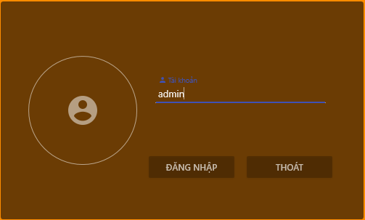

1. Nhập tên tài khoản
2. Chọn nút đăng nhập để nếu muốn kết nối
3. Hoặc chọn nút thoát để thoát khỏi màn hình

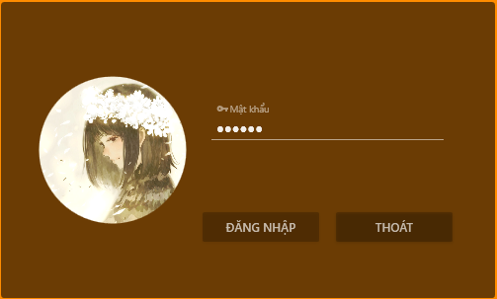

1. Nhập mật khẩu
2. Chọn nút đăng nhập
3. Hoặc nút thoát để ra khỏi màn hình

#### **Màn hình Giao Diện Chính**

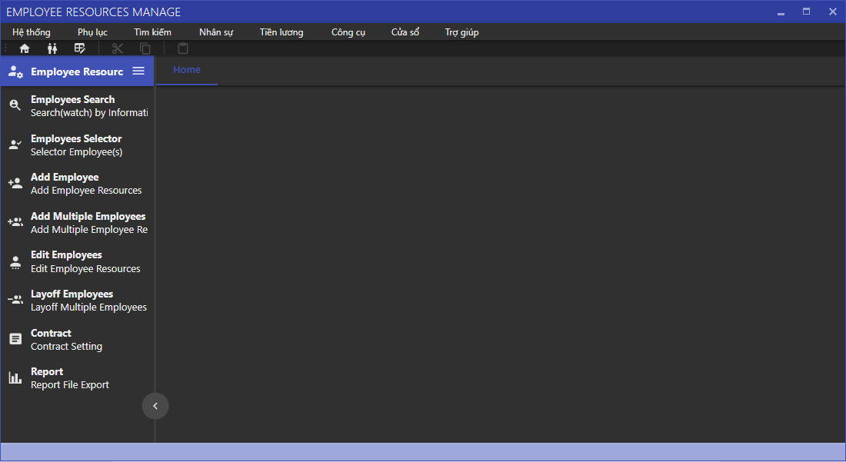

1. Employees Search : để hiển thị ra màn hình tìm kiếm nhân viên
2. Employees Selector : để hiển thị ra màn hình chọn nhân viên
3. Add Employees : để hiển thị ra màn hình them nhân viên
4. Add Multiple Employees : để hiển thị ra màn hình them nhiều nhân viên
5. Edit Employees : để hiển thị ra màn hình chỉnh sửa nhân viên
6. Layoff Employees : để hiển thị ra màn hình sa thải nhân viên
7. Contract : để hiển thị ra màn hình thêm hợp đồng
8. Report : để hiển thị màn hình các loại báo cáo

#### **Màn hình Quản Lý Nhân Viên**

##### **Thêm Nhân Viên**

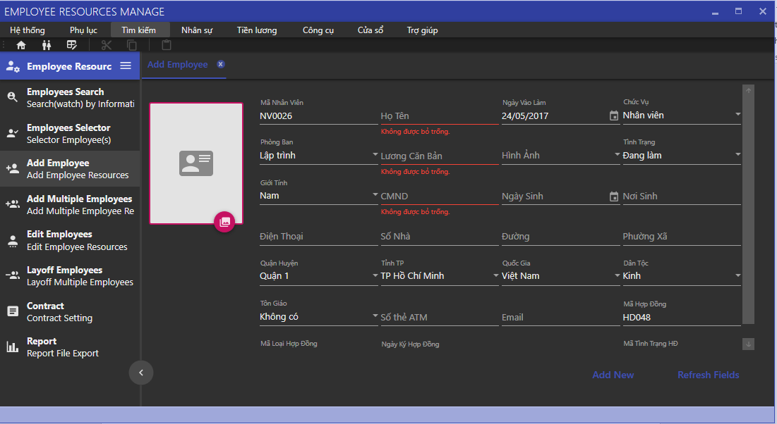

1. Add New : Bấm nút này sao khi đã điền đầy đủ thông tin
2. Refresh Fields : Bấm nút này sẽ làm các ô đã điền trở lại trống

##### **Thêm Nhiều Nhân Viên**

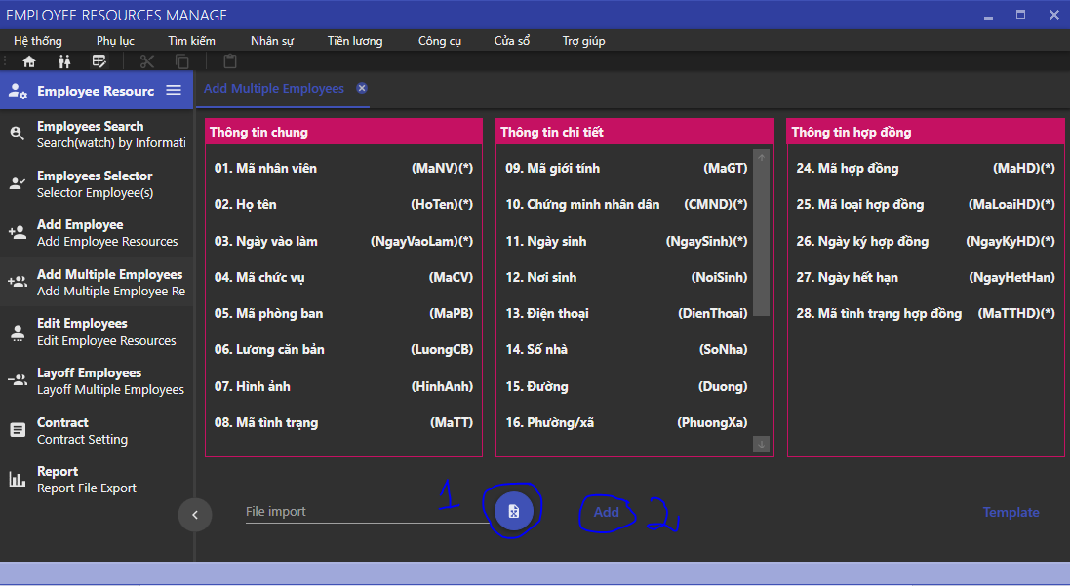

1. Nút chọn file ( số 1 trong hình ) : Dùng để chọn file Excel chứa nhiều nhân viên
2. Nút Add (số 2 trong hình ) : Dùng để thêm nhiều nhân viên sau khi đã chọn file

##### **Chỉnh Sửa Nhân Viên**

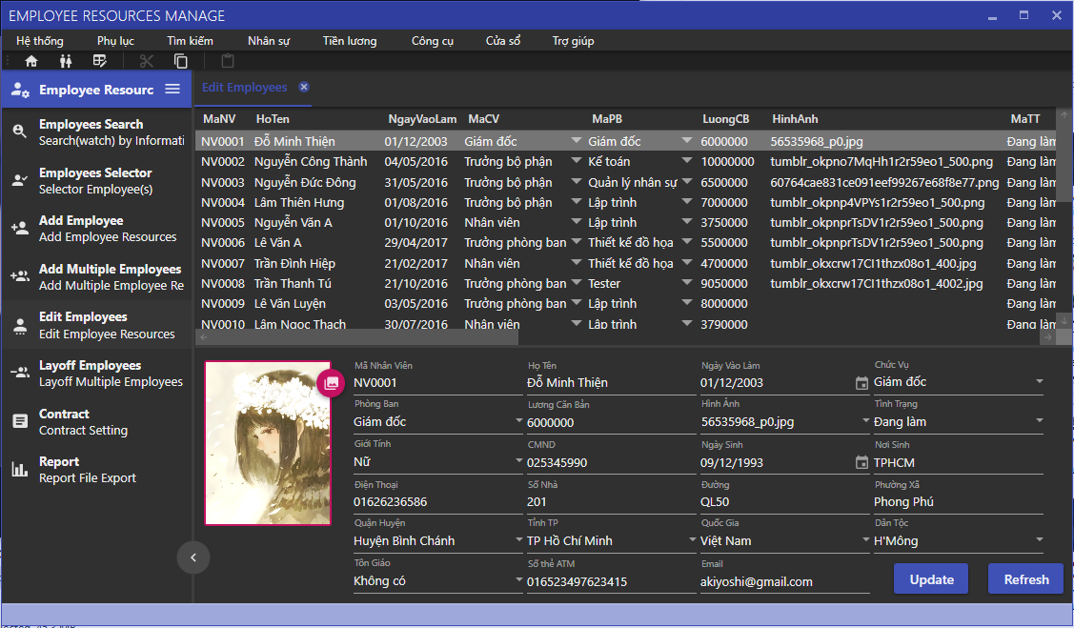

1. Nút Update : Sau khi người dùng chọn nhân viên muốn thay đổi thông tin thì nút này sẽ cập nhật lại thông thin cho nhân viên đó
2. Nút Refresh : Dùng để làm trống các ô

##### **Sa Thải Nhân Viên**

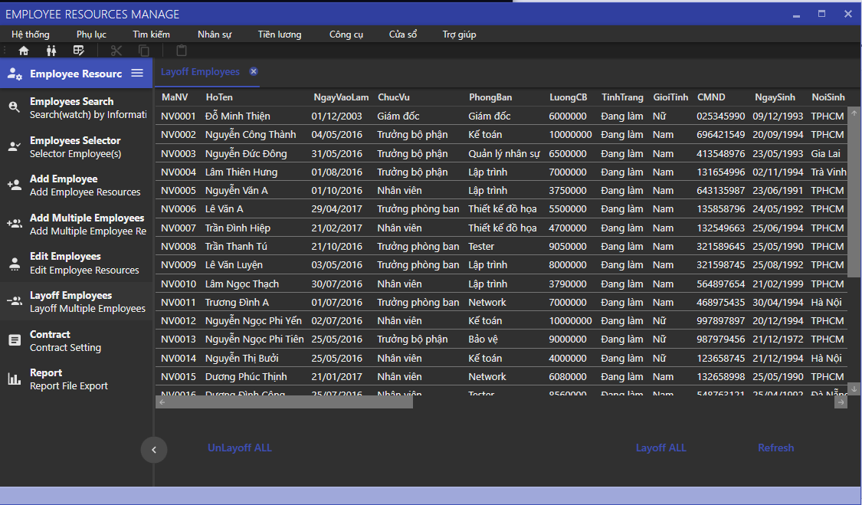

1. Nút Layoff All : Là để sa thải toàn bộ nhân viên trong bảng
2. Nút UnLayoff All : Nút này dùng để khôi phục các nhân viên đã sa thải trước đó

#### **Màn hình Quản Lý Lương**

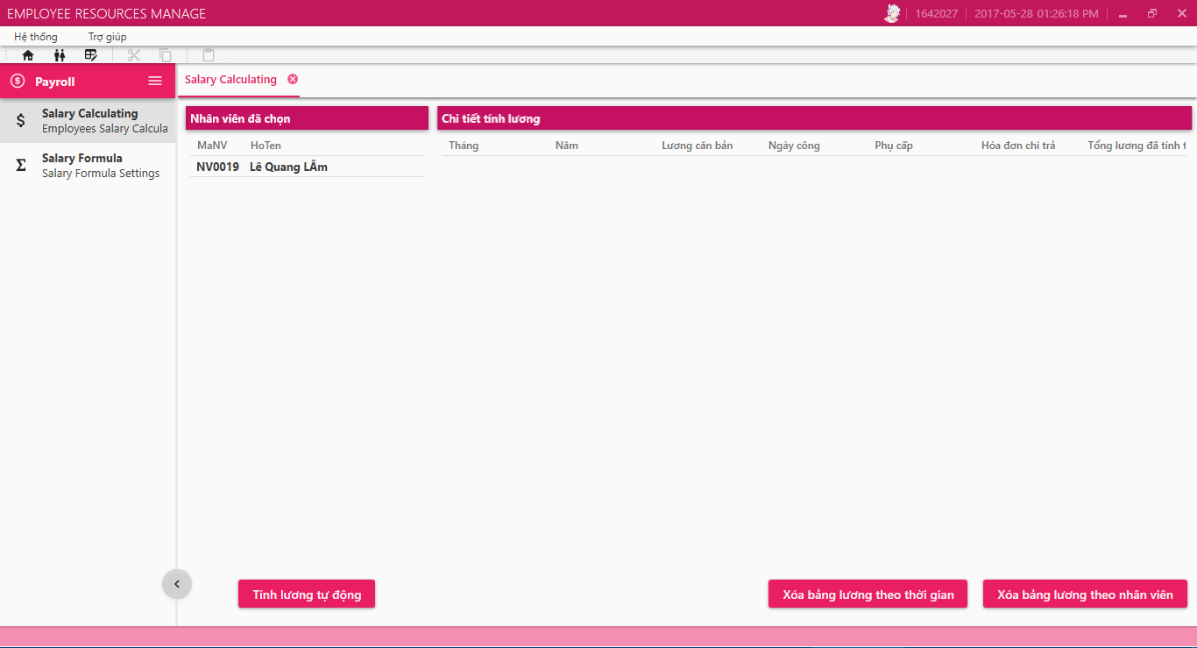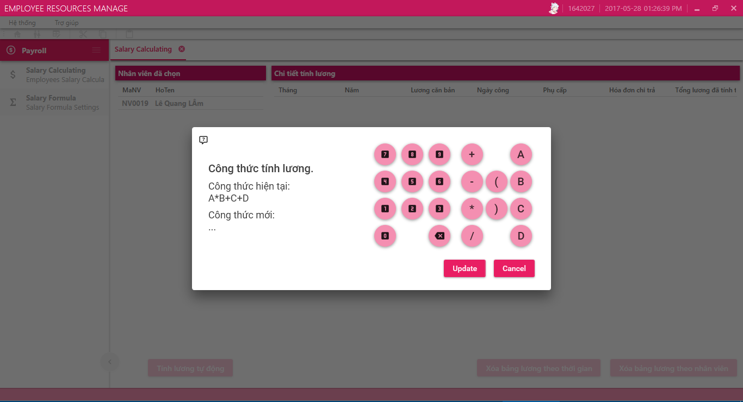

#### **Màn hình Báo Cáo**

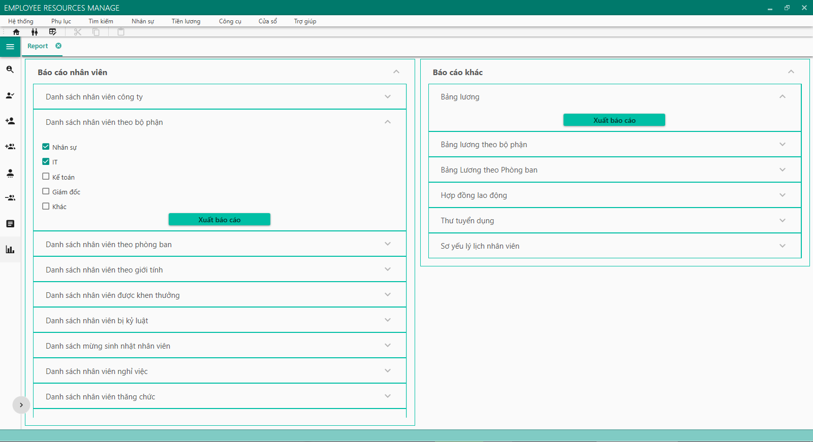

1. Mở chức năng Báo Cáo trên menu công cụ
2. Chọn báo cáo muốn thực hiện
3. Thêm tùy chọn báo cáo (nếu có)
4. Ấn nút “Xuất Báo Cáo” trên giao diện.

#### **Màn hình Tìm Kiếm**

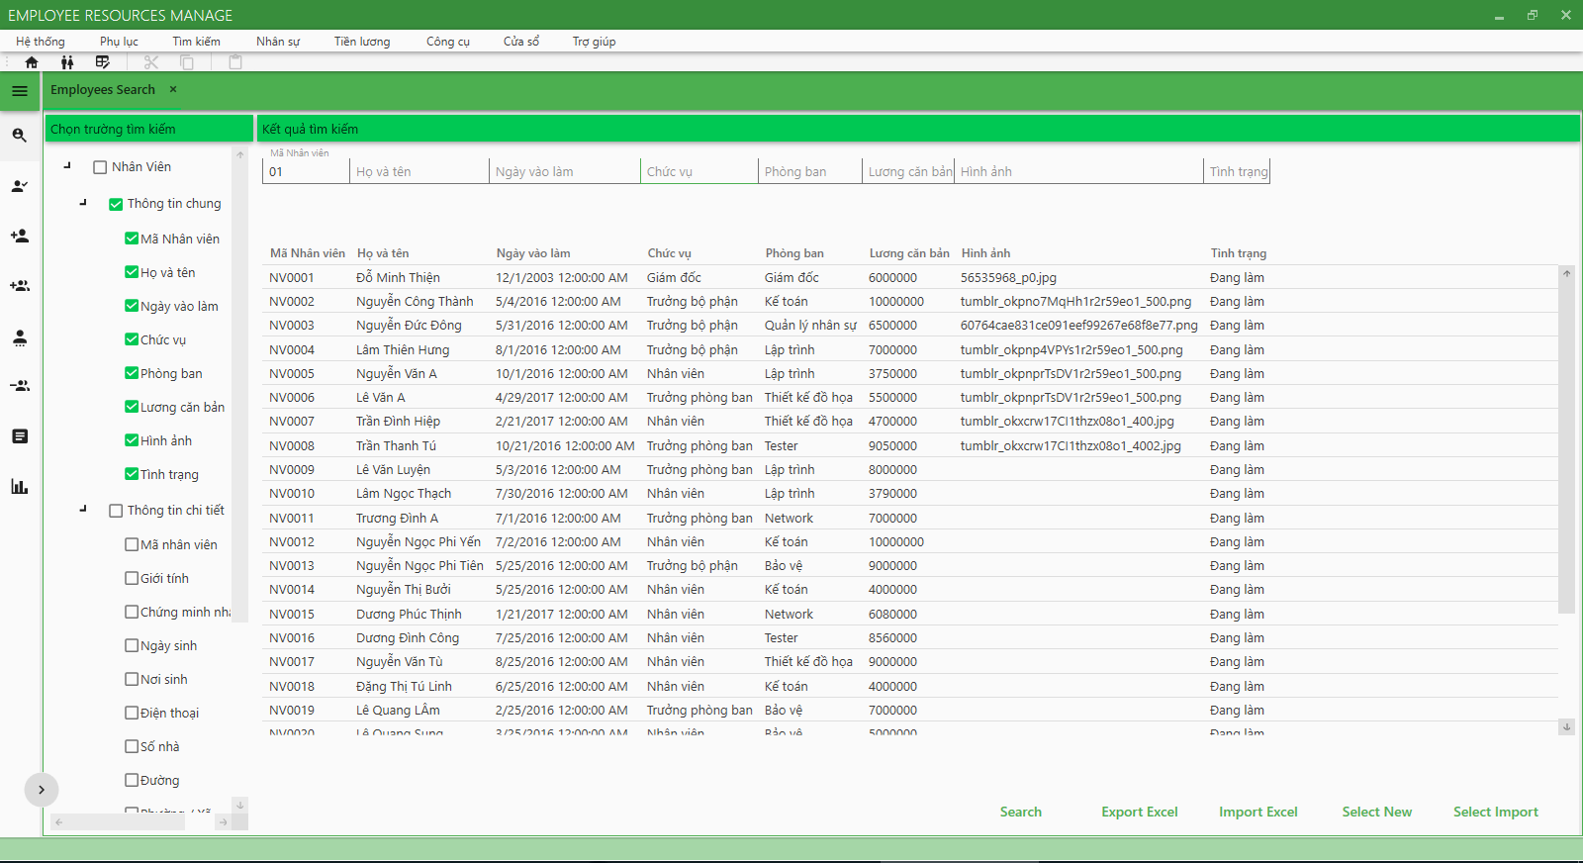

1. Mở chức năng tìm kiếm
2. Chọn các trường muốn tìm kiếm
3. Ấn nút tìm kiếm

#### **Màn hình Thay Đổi Chủ Đề**

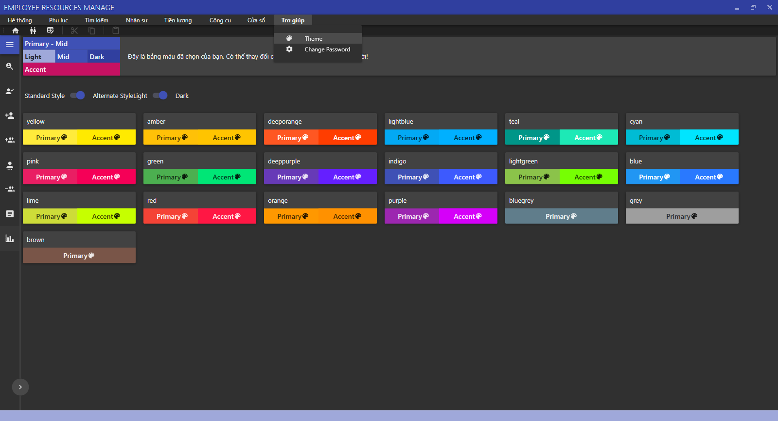

1. Mở chức năng trợ giúp
2. Chọn Chủ Đề
3. Chọn chủ đề muốn thay đổi
4. Lưu chủ đề.

#### **Màn hình Cây Tổ Chức**

##### **Màn Hình Hiển Thị Cây Tổ Chức**

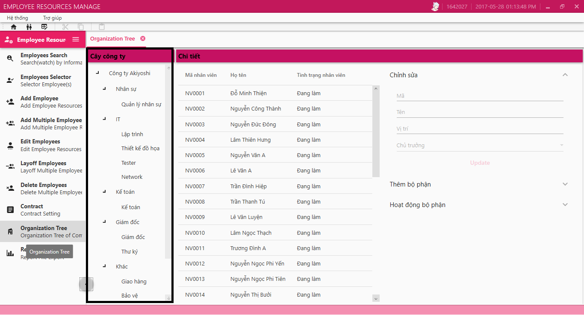

1. Khi Chọn Organization Tree : Hiển thi ra màn hình như trên .
2. Câu Tố Chức là Cây công ty : Nút gốc là tên công ty , Nút con thứ 2 là các Bộ Phận , Nút con thứ 3 là các Phòng Ban thuộc bộ phận .

##### **Màn hình hiển thị Quản Lý Phòng Ban**

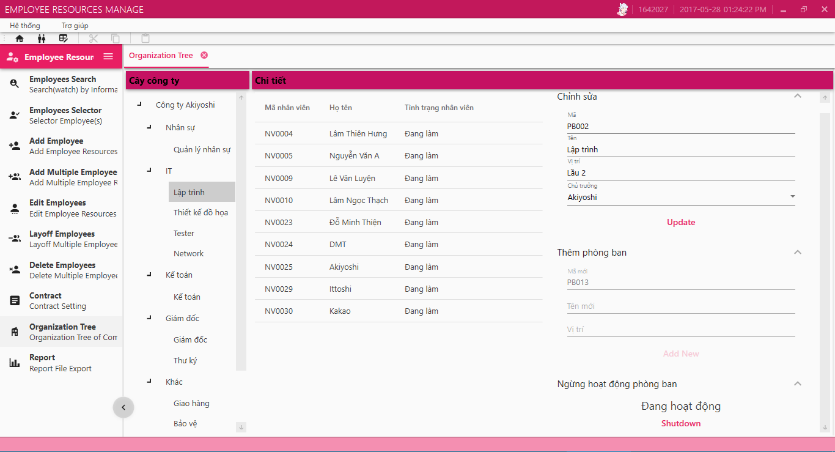

1. Chọn 1 Phòng Ban nào đó trong cây tổ sẽ hiển thị các ô Dữ Liệu để ta chỉnh sửa
2. Nút Update trong chỉnh sửa : Cho ta chỉnh sửa sau khi đã thay đổi
3. Nút Update trong Ngừng Hoạt Động Phòng Ban : Chuyển trạng thái Phòng Ban từ hoạt động sang ngừng hoạt động

##### **Màn hình hiển thị Quản Lý Bộ Phận**

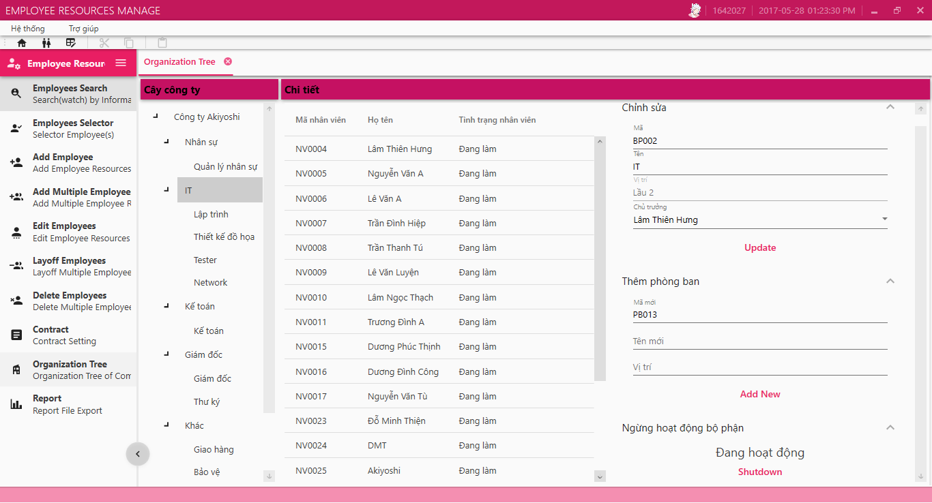

1. Chọn 1 Bộ Phận nào đó trong cây tổ sẽ hiển thị các ô Dữ Liệu để ta chỉnh sửa
2. Nút Update trong chỉnh sửa : Cho ta chỉnh sửa sau khi đã thay đổi
3. Nút Update trong Ngừng Hoạt Động Bộ Phận: Chuyển trạng thái Bộ Phận từ hoạt động sang ngừng hoạt động

#### **Màn hình chọn nhân viên**

